新 书 推 荐

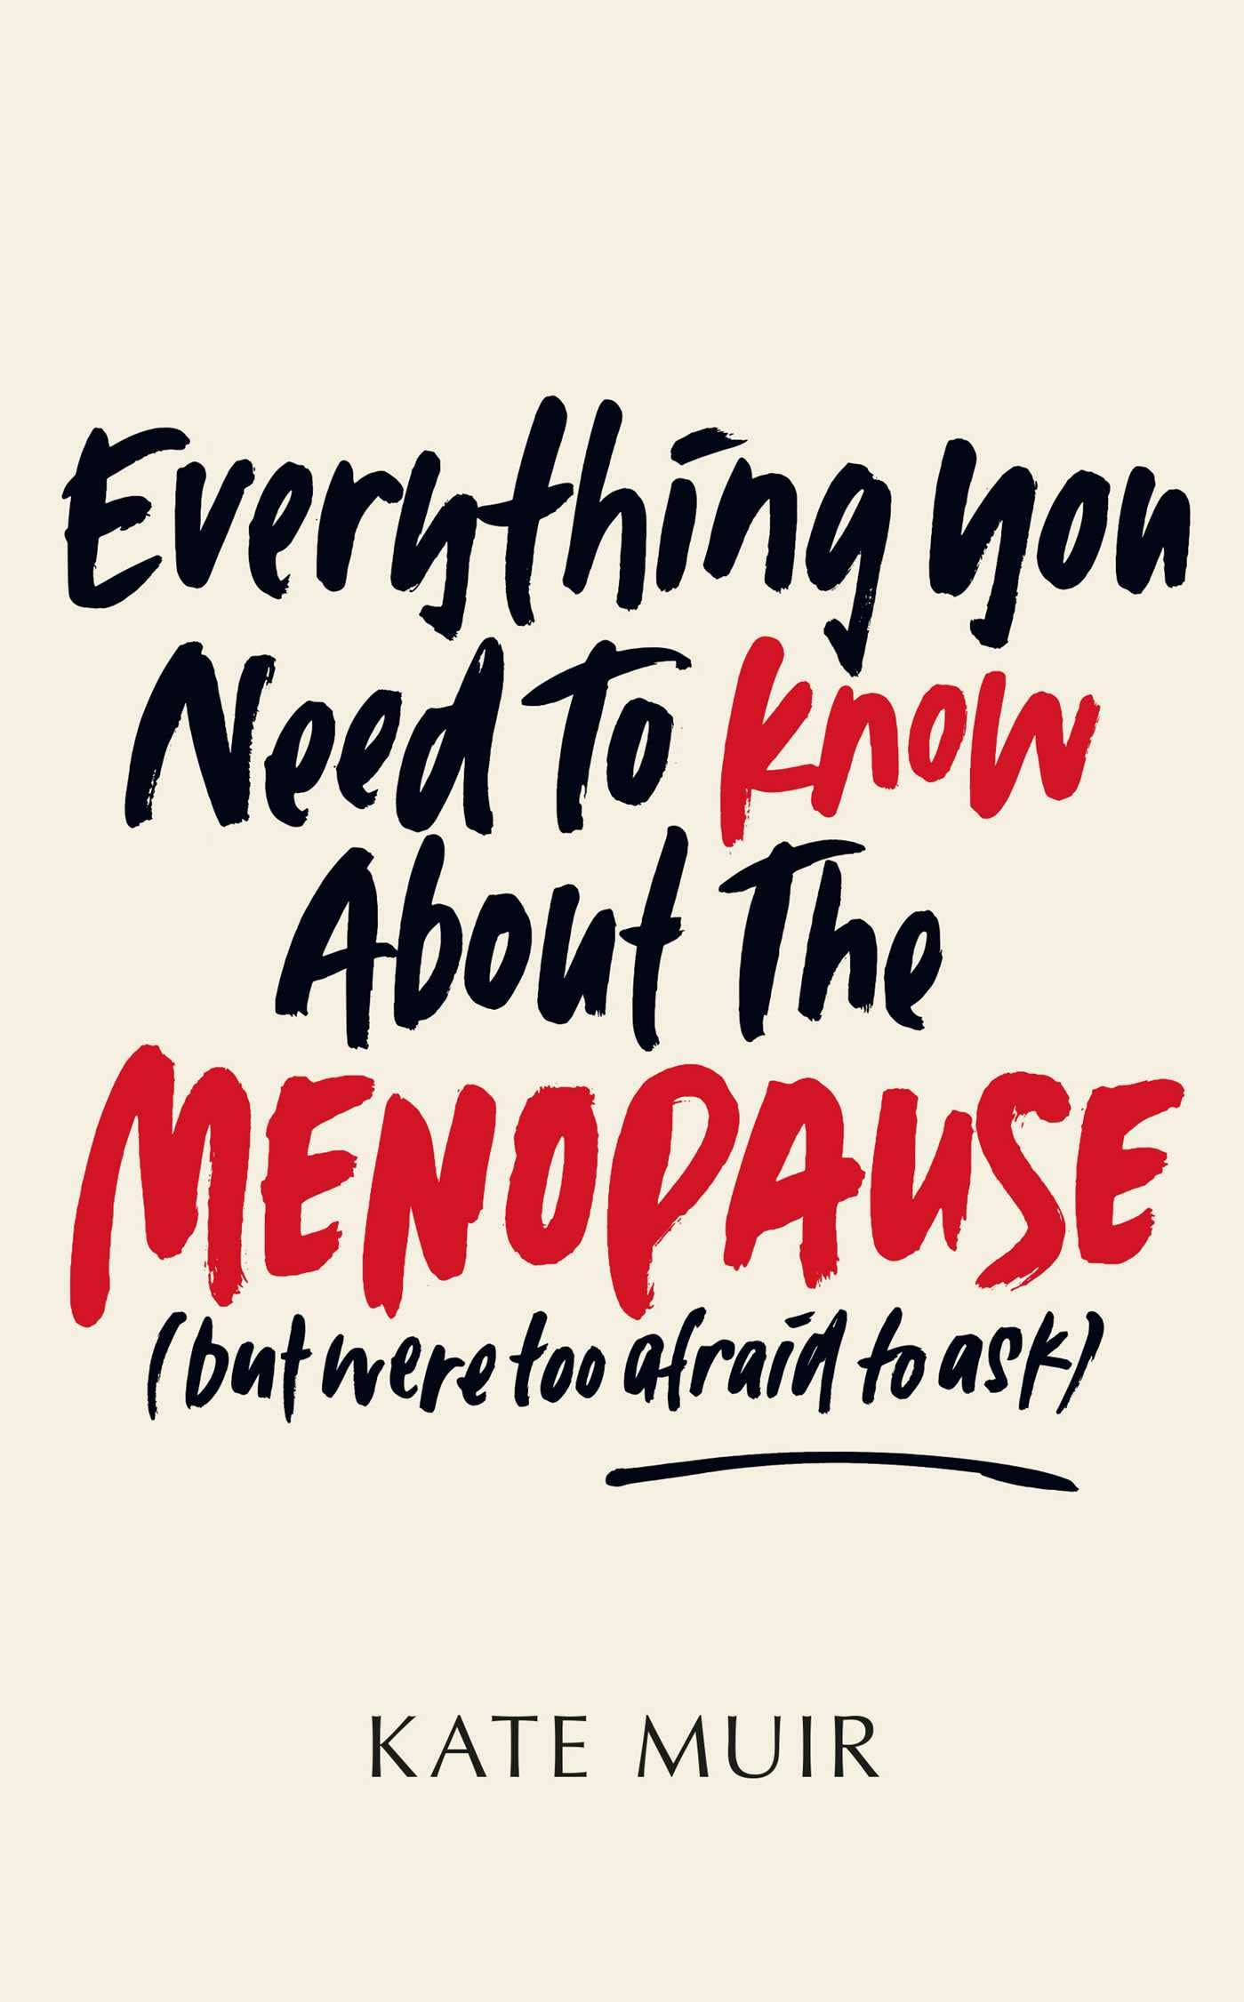
中文书名：《关于更年期：你应该知道却难以启齿的一切》
英文书名：EVERYTHING YOU NEED TO KNOW ABOUT THE MENOPAUSE (but were too afraid to ask)
作 者：Kate Muir
出 版 社：Gallery UK
代理公司：Curtis Brown/ANA/Claire Qiao
出版时间：2022年1月
代理地区：中国大陆、台湾
页 数：336页
审读资料：电子稿
类 型：科普/保健
亚马逊排名：
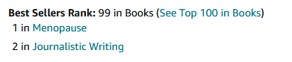

内容简介：

《关于更年期：你应该知道却难以启齿的一切》是一本适用于有思想的女性的指南，它将为你提供所有那些隐藏在无端的羞耻、拙劣的科学和几个世纪的父权制背后的问题的答案。

·什么是更年期早期阶段，什么时候发作?(比你想象的要快)

·我的身体和心灵发生了什么变化?
·为什么我在更年期总是心猿意马?
·绝经后如何恢复热情?
·当我的荷尔蒙消失后，我该如何照顾我的身体和大脑?

缪尔在书中采访了该领域的顶尖医学专家，并结合了她自己在更年期的动荡经历和各行各业女性的个人故事，向读者们分享了她们不同的经验和来之不易的智慧。

缪尔还质疑为什么目前的医疗机构对更年期的认识荒谬至此，她揭穿了激素替代疗法的神话，并揭露了过去二十年来对女性健康产生负面影响的草率科学和怪诞的头条新闻。

在这个决定我们后半生的关键时期，我们必须了解自己身体的生物学特性。在医生、科学家和健康专家的帮助下，缪尔揭示了激素和衰老背后的科学，并仔细研究了在我们步入中年后的深刻变化，探讨治疗身心的各种选择。

她发现，更年期症状和治疗都远比我们想象的更广泛、更多样。更年期是一个整体，对之的治疗也需要如此。对更年期的调节影响广泛，如预防老年痴呆症，促进热情和保护心理健康等。

这本开创性的指南从社会、文化和科学的角度探索了一个被忽视、讨论不足的现象，到2025年，更年期将影响10亿人。本书是一份变革宣言，呼吁在医疗保健方面实现平等，并以全新的方式对待女性健康。

作者简介：


凯特·缪尔（Kate Muir）是苏格兰作家和纪录片制作人，与达维娜·麦考尔共同创作了一部革命性的更年期纪录片。她是“更年期慈善机构”(the更年期慈善机构)和“鸟瞰”(Birds ' Eye View)的董事会成员，该机构为电影中的女性代言。

此前，她曾担任《纽约时报》的首席影评人，并为该报在纽约、巴黎和华盛顿的专栏作家。她的三部小说是《妇女参政城市》、《左岸》和《西海岸》。她有三个孩子，和她的伴侣住在伦敦。

谢谢您的阅读！
请将反馈信息发至： 乔明睿（Claire）
安德鲁﹒纳伯格联合国际有限公司北京代表处
北京市海淀区中关村大街甲59号中国人民大学文化大厦1705室, 邮编：100872
电话：010-82449026
传真：010-82504200
手机：15804055576
Email: Claire@nurnberg.com.cn
网址：www.nurnberg.com.cn
微博：http://weibo.com/nurnberg
豆瓣小站：http://site.douban.com/110577/
新浪微博：安德鲁纳伯格公司的微博_微博 (weibo.com)
微信订阅号：ANABJ2002

